Solio:1 Smart solbänk
Standardmodell, solenergidriven.

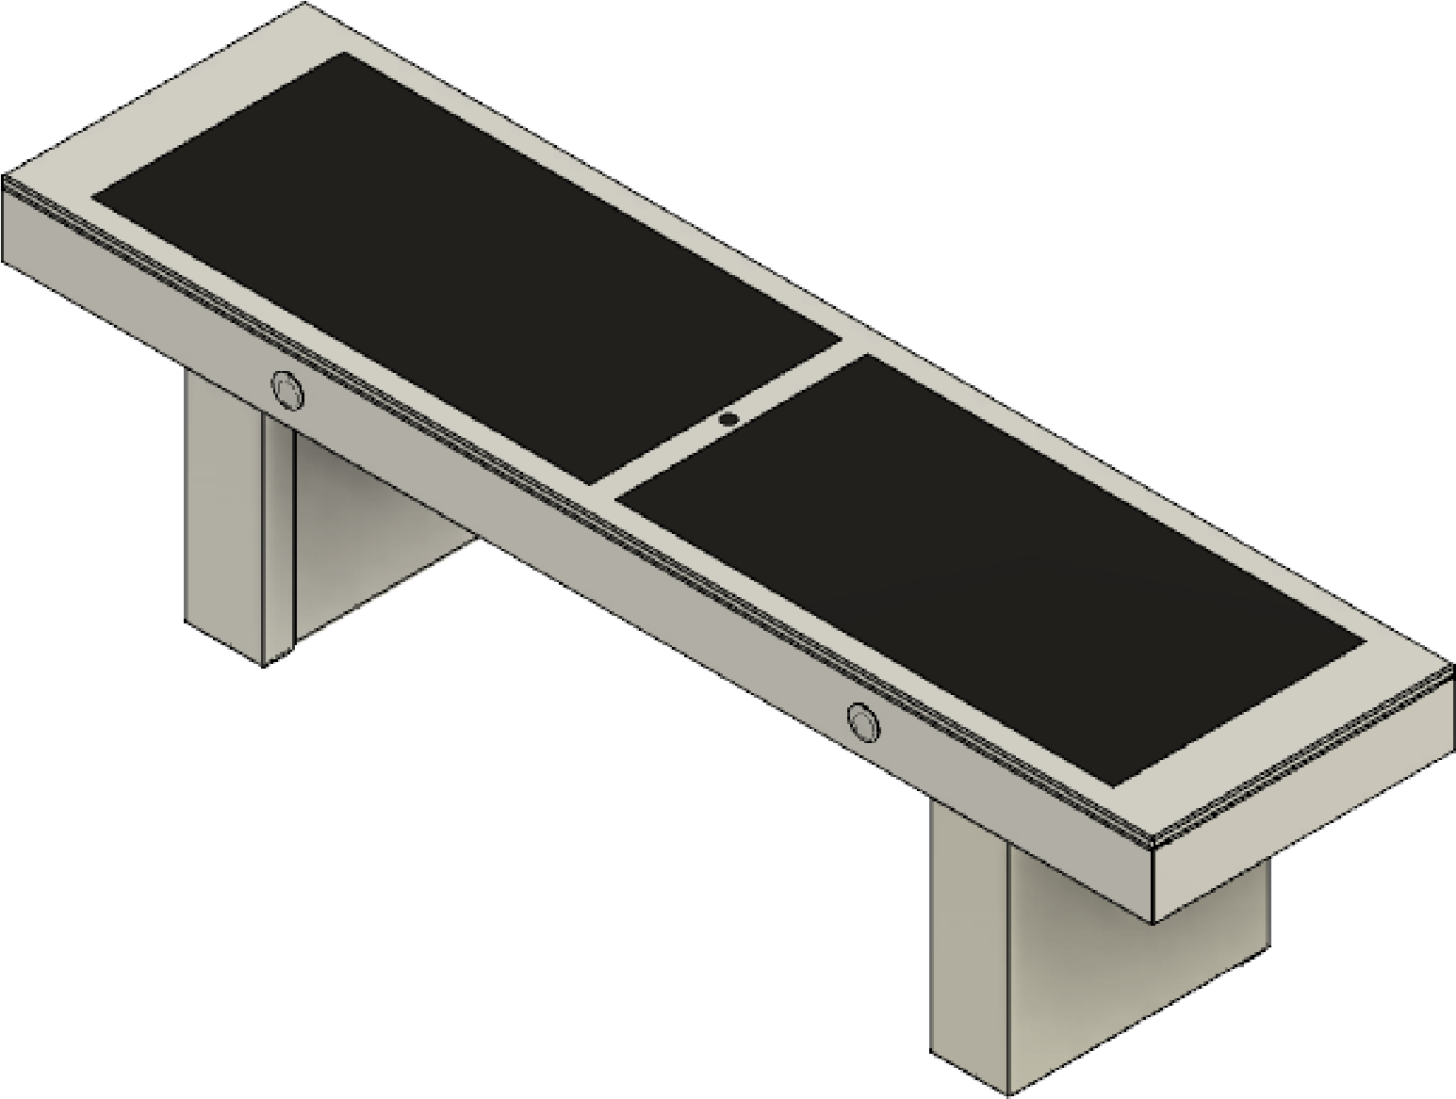

INSTALLATION, MONTERING
OCH ANVÄNDNING AV SMARTA SOLBÄNKAR

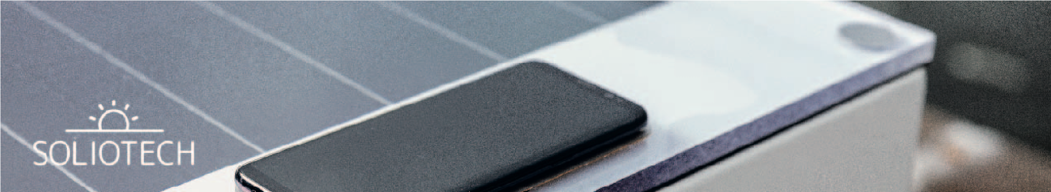

Innehållsförteckning.

- Introduktion och Typetikett s.2
  - Läs noggrant s.3
  - Varning s.3
  - Garanti s.3

- Säkerhet s.3

- Montering av bänk s.4

- Montering på plats s.7

- Start av solbänken

- Användning av solbänken

- Skötsel och underhåll

1. Introduktion

Solio:1 smart solbänk är en utomhusmöbel som utnyttjar solens energi för sina extra funktioner: för laddning av smarta enheter, WiFi-zon runt bänken för uppkoppling och kommunikation med internet och LED-belysning.
Denna manual innehåller information om Solio:1 – S solbänk. S-modellen med alla dess funktioner drivs enbart med solens energi.

Typetiketten innehåller följande information:

- Serienummer: varje solbänk har unikt serienummer. Från 0000-9999. Därefter anges -S för Standard, årtal (med två sista siffror) och tillverkningsmånad. T ex: 003-S/19/11, anger bänkens serienummer 0003, tillverkad år 2019 i november månad.

1.1. Läs noggrant instruktionerna innan uppackning av solbänken (från trälåda som är transportförpackning) och grundmontering av bänken och innan installation/montering av solbänken på plats och uppstart av bänken. Följ noga anvisningarna för slutlig montering på plats liksom uppstart och användning av solbänken.

1.2 Varning
Produktgarantin täcker inte transport- eller andra skador, defekter, fel eller eventuell åverkan på produkten efter leverans från fabrik, felaktig montering eller användning då det är utanför tillverkarens kontroll.

1.3 Garanti
Produktgaranti för Solio:1 S solbänk, modell i standardutförande, beskrivs i separat dokument med titeln: Solio:1 Smart solbänk – Produktgaranti.

2. Säkerhet
Innan montering av er Solio:1 solbänk, läs noga säkerhetsinstruktionerna för denna produkt!

- Grundmontering: uppackning från transportförpackningen och hopsättning av bänken.

Solio:1-S solbänk levereras i väl skyddande träförpackning. Leveransen innehåller produkten i tre delar: ovandel samt två ben, en förpackning med fastsättningsbultar, brickor och muttrar för montering och två nycklar för solbänken.

Följ noga följande steg för att grundmontering av solbänken, arbeta på plan yta:

  - Packa upp och ställ solbänkens ben med ovandel med det avlånga hålet uppåt med avstånd av cirka en meter mellan benen. Benens plana yta utåt.
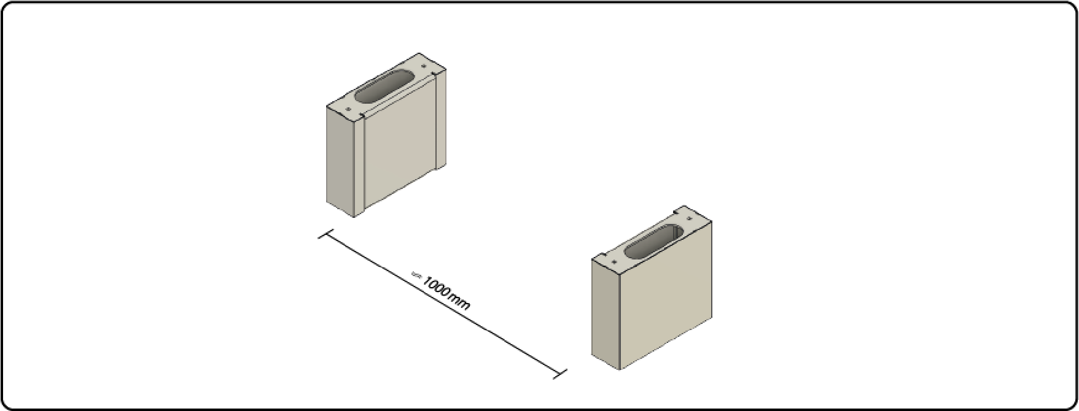

  - Skruva loss och ta bort de fyra löst fastsatta bultarna i benens ovandel.

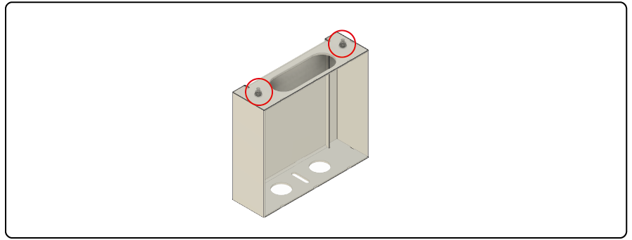

  - Lyft bänkens ovansida ur lådan med hjälp av de två stroppar (som följer med i transporten) och ställ den på dess ben.
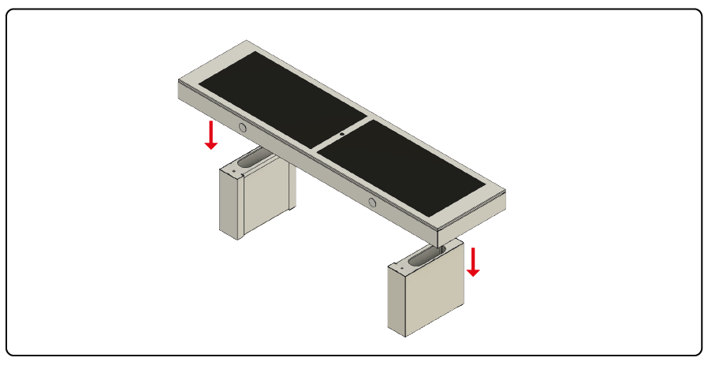

  - Lås upp bänkens överdel med nyckeln (som medföljer i plastpåsen påklistrad på sitt-ytan av bänken) och sätt säkerhetsspären i låst läge mot ovandelen. När bänkens ovandel öppnas, syns den lilla plåten på vänster sida, (som är blå och vit-randig) som skall säkra ovandelen att inte falla ned. OBS! Agera försiktigt då risk för skada på solbänken eller människor kan föreligga!
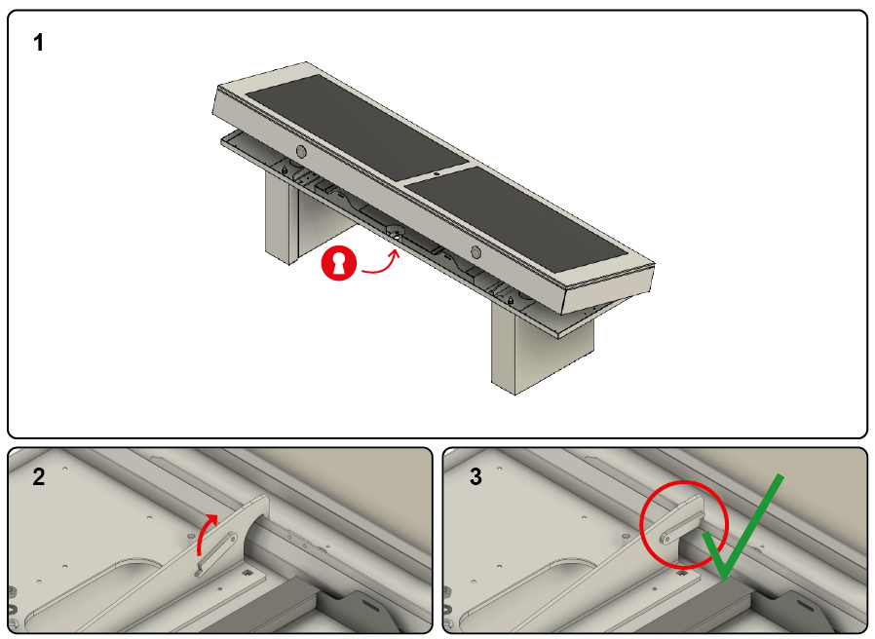

  - Ställ först/justera in, det ena benet på rätt plats mot bottenplattan, så att vagnsbultar kan sättas fast underifrån (insidan av benen) och ihop med ovansidans bottenplatta. Skruva i (inifrån benet) och dra fast vagnsbulten med bricka, fjäderbricka och mutter (från ovansidan), med en 16 mm hylsnyckel. Upprepa samma procedur med det andra tre bultar.

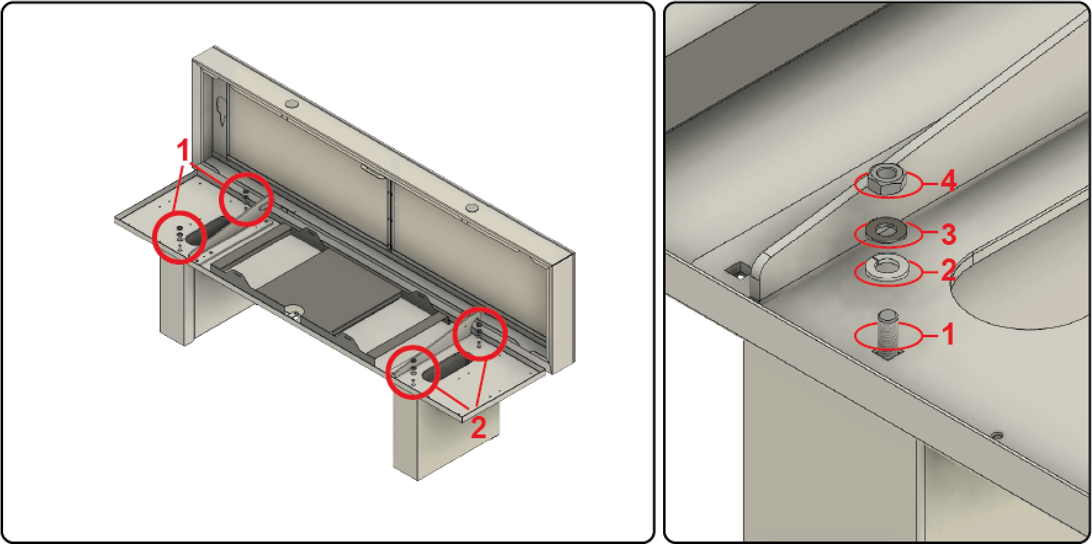

  - Nu är bänken monterad och klar för att sättas fast på platsen där den skall stå permanent.

- Montering av solbänken på platsen där den skall användas.

Solio:1-S solbänk skall placeras så att solcellerna kan få obehindrat med solsken under det mesta av dagen. Platsen skall vara öppen, utan höga träd, byggnader eller annat som kan skugga eller hindra solens strålar att nå bänkens solceller.
Om praktiskt möjligt, skall solbänken skall företrädesvis ställas i en liten lutande vinkel (max 5 grader) lutning mot solen: fördelen detta ger är att damm som kan läggas på dess sitt-yta kan sköljas av regnet.

Bänken skall stå på plan och fast yta såsom asfalt, betong, sten eller liknande fast grund.

För att sätta fast solbänk i underlaget, borra två hål med diameter 14 mm djupet av 80 mm i ytan med avstånd av 1255 mm mellan hålen, c - c.
Då hålen borrats, sätt i plast-plugg i varsitt hål och se till att ytan är jämn. Därefter sätts solbänken ovanför hålen så att hål som finns i mitten i botten av solbänkens ben hamnar ovanför plugghålen. Fastsättningen sker med 2 stycken träskruvar som skruvas fast i pluggen med hjälp av 17 mm hylsnyckel och långt skaft. Bultarna dras åt ordentligt.

5. Start av solbänken

Öppna solbänken genom att låsa upp och lyfta överdelen, lås fast överdelen i låsläge genom att föra fram lås-plåten (märkt/målad i blå och vitt), som finns på vänstra konsolen.

- Starta solbänken genom att föra fram säkringsknappar framåt märkta med siffror: 1 – 2 – 3 (säkringar till vänster på el/elektronikplåten), från OFFposition till ON-position. Observera att det är viktigt att göra det i den angivna ordningen: först säkring märkt nr. 1, sedan nr. 2 och slutligen nr.

Observera att solinstrålningen till bänkens solceller kan vara otillräcklig vid vissa tider på året som kan resultera i att energin i solbänken når låg/otillräcklig nivå för driften av bänkens funktioner. Då går bänken i vilo-läge men återstartar då dess batterier har laddats åter.

- Stänga av solbänken: genom att i motsatt ordning föra tillbaka knapparna på säkringarna i ordningen: 3 – 2 – 1.

- När bänken startas sker en automatisk funktionskontroll i 10 till 15 sekunder.

Uppkoppling av mobil enhet (smart telefon, padda) till internet:

- Bänken har en Link Key 4G modem (”dongel”) placerad i kontakten i kretskortet - i den skall ett SIM-kort installeras.

- SIM-kortet, som kunden/ägaren anskaffar hos sin operatör, skall vara olåst – utan PIN-koden, aktiverat och med (förslagsvis) 5 GB surf.

- När solbänken startas, blinkar dioden på ”dongeln” inledningsvis i rosa färg för att sedan övergå i fast rött sken, vilket betyder att bänkens WiFi är i funktion och att solbänken har etablerat kontakt med internet och kan användas.

6. Användning av Solio:1 smart solbänk

Innan leveransen av solbänken kontrolleras alla funktioner, dess batterier är laddade. Solbänken stängs av efter kontroll då den packas i transportförpackning, plywoodlåda med frigolit på insidan.
Uppstart av solbänken sker därefter efter grundmonteringen av bänkens ben med övre delen och monteringen av solbänken på permanent plats.

Solio:1 smart solbänk indikerar tydligt att den är i funktion genom att USBkontakternas diodbelysning lyser. Vissa kontakter kan också ange batterispänning i mitt-displayen.

Solio:1 smart solbänk kan användas för laddning av smarta enheter (smart mobil, padda, smart klocka) med hjälp av solbänkens USB-kontakter, trådlösa kontakter. Solbänkens WiFi-nät når upp till 10 meter runt bänken. LED-belysning finns inbyggd under bänken.

Solbänken är en bänk att vila på medan man laddar sina batterier!

6.1. Laddning av smarta enheter med hjälp av USB-laddare med kabel:

Solbänken är utrustad med fyra dubbla USB kontakter (två på varje långsida) för laddning av smarta enheter. Laddning sker genom att koppla in (medhavd) kabel från telefonen till USB-kontakten.

OBS: varje USB-kontakten har två uttag: en för Android mobiler (5V - 1 A) och en för iOS - mobiler (5V – 2,1A): genom att koppla in USB – kabel till rätt kontakt, förkortas laddningstid.

6.2. Trådlös Laddning av smarta enheter:

Kontakter för trådlös laddning är placerade i varje ända av solbänkens sitt-yta och ger 5 W effekt för snabb laddning. Laddningen sker genom att telefonen läggs mitt för laddaren: telefonen som skall laddas ”reagerar” man en ljud- och ljus-signal signal som betyder att enheterna är uppkopplade mot varandra och att laddningen startar. Den inbyggda laddaren avger också en kort pip vid sammankopplingen med mobilen.

Observera att trådlös laddare förutsätter att den smarta telefonen som skall laddas är utrustad med motsvarande funktion i själva telefonen.

6.3. WiFi-nät når uppåt 10 meter runt solbänken: solbänken är utrustad med inbyggd router för snabb kommunikation genom att skapa ett WiFi-zon runt bänken.
För att solbänken skall möjliggöra WiFi-zonen runt bänken, skall ett SIM-kort installeras/sättas in i Alcatel Link Key modemet (”dongel”).
SIM-kortet (som anskaffas av solbänkens ägare hos sin operatör) bör vara initierat och utan PIN-kod, och utrustad med 3-5 GB surf som vanligtvis räcker för 1 månads användning.

6.4. Anslutning av användarens smarta telefon till det lokala WiFi nät runt solbänken sker genom följande steg i mobilen:

- öppna Inställningar,
- klicka på Anslutning,
- bläddra bland tillgängliga nät och välj nätet med: ”Solio:1 solbänk” Inom några sekunder är användares telefon kopplad (genom WiFi-nätet) till internet och är klar för användning!

6.5. Solbänkens LED-belysning är inbyggd i bottenplattan i bänkens överdel. Belysningen styrs tider programmerade i solbänkens styrning med 4 olika mönster, för vår, sommar och höst, även vinter (om bänken används då).. LED-belysningen lyser med mjukt och varmt sken.

7. Skötsel och underhåll av Solio:1 smart solbänk

7.1. Underhåll av sitt-yta. Solio:1 smart solbänk har en skiva i akrylplast (plexiglas alternativt polykarbonatplast) som sitt-yta, som inte kräver något underhåll mer än rengöring då damm kan läggas på ytan. Lätt avtorkning med fuktig trasa är att rekommendera beroende på årstiden.

7.2. Underhåll batterier: i fall att solbänken demonteras sent på hösten och tas in för vinterförvaring, helst i rumstemperatur, bör batterier också underhållas under vintern. Laddning av batterier bör då ske minst en gång under vinterdelen av året för att behålla dess laddningsförmåga.

7.3. Inget underhåll krävs i övrigt.

